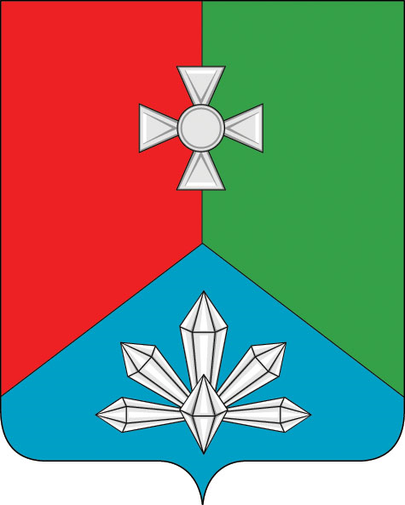
ДУМА  КАВАЛЕРОВСКОГО МУНИЦИПАЛЬНОГО РАЙОНА  ул. Арсеньева, 104, п.Кавалерово,  Кавалеровский район, Приморский край, 692413  тел.(42375) 9-11-99, факс (42375) 9-11-99  www.mo.primorsky.ru/kavalerovo  e-mail: duma@adkav.ru  ИНН 2515008967 КПП 251501001 |  |  |  |  |  | Председателю  Законодательного Собрания  Приморского края  В.В.Горчакову
 | 06.05.2014 |  | № | 03-05/54
 | На № |  | от

Уважаемый Виктор Васильевич!

Направляем Вам решение Думы Кавалеровского муниципального района от 30.04.2014 № 124 «О законодательной инициативе Думы Кавалеровского муниципального района по внесению в Законодательное Собрание Приморского края проекта закона Приморского края «О внесении изменений в Закон Приморского края от 04.06.2007 года № 83-КЗ «О реестре должностей муниципальной службы в Приморском крае».

Председатель Думы И.В.Гладких

